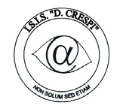 | ISTITUTO DI ISTRUZIONE SECONDARIA “DANIELE CRESPI”  Liceo Internazionale Classico e Linguistico VAPC02701R  Liceo delle Scienze Umane VAPM027011  Via G. Carducci 4 – 21052 BUSTO ARSIZIO (VA)  www.liceocrespi.it-Tel. 0331 633256 - Fax 0331 674770 - E-mail: lccrespi@tin.it  C.F. 81009350125 – Cod.Min. VAIS02700D | 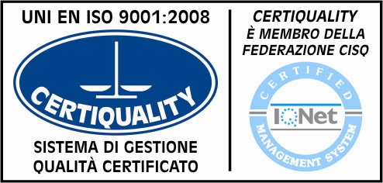  CertINT® 2012
Circ. N.° 64 Busto A., li 27settembre 2013
WEB

Ai Sigg. Docenti e Studenti

OGGETTO: Progetto volontariato in istituto

Nella settimana dal 24 al 29 marzo 2014 il nostro istituto aderirà all'iniziativa “DonaCibo”, settimana di educazione al dono nelle scuole in collaborazione con l’associazione La Luna di Busto Arsizio.
È necessario fin da ora che gli studenti e i docenti che intendono collaborare nella realizzazione della settimana (distribuzione degli scatoloni, ritiro degli stessi alla fine della raccolta, ecc.) segnalino la propria intenzione alla professoressa Peruzzotti (francesca.peruzzotti@liceocrespi.it) entro il 12 ottobre.

Grazie per la collaborazione.

Il Dirigente Scolastico
Prof.ssa Cristina Boracchi

